Manual de Instalación y Usuario:

App de Prueba Contactos

1. Para ejecutar localmente la aplicación abrimos una ventana del cmd (símbolo del sistema) y nos dirigimos a la carpeta donde se descargó el proyecto, ejecutamos primero npm install para instalar todos los paquetes del proyecto y luego npm run data:

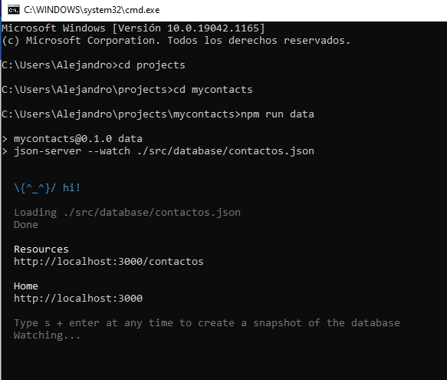

1. Luego abrimos otra ventana del cmd y nos dirigirnos a la misma carpeta descrita en el paso anterior: ejecutamos el comando npm run start

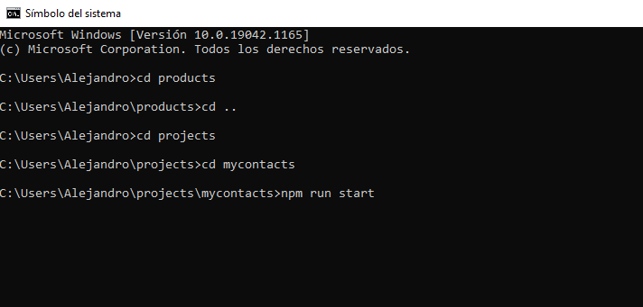

1. La aplicación normalmente se ejecuta automáticamente en el navegador (Chrome, Edge o Firefox), o en caso contrario intenta ingresar esta url al navegador: <http://localhost:3001/> y veremos esta interfaz

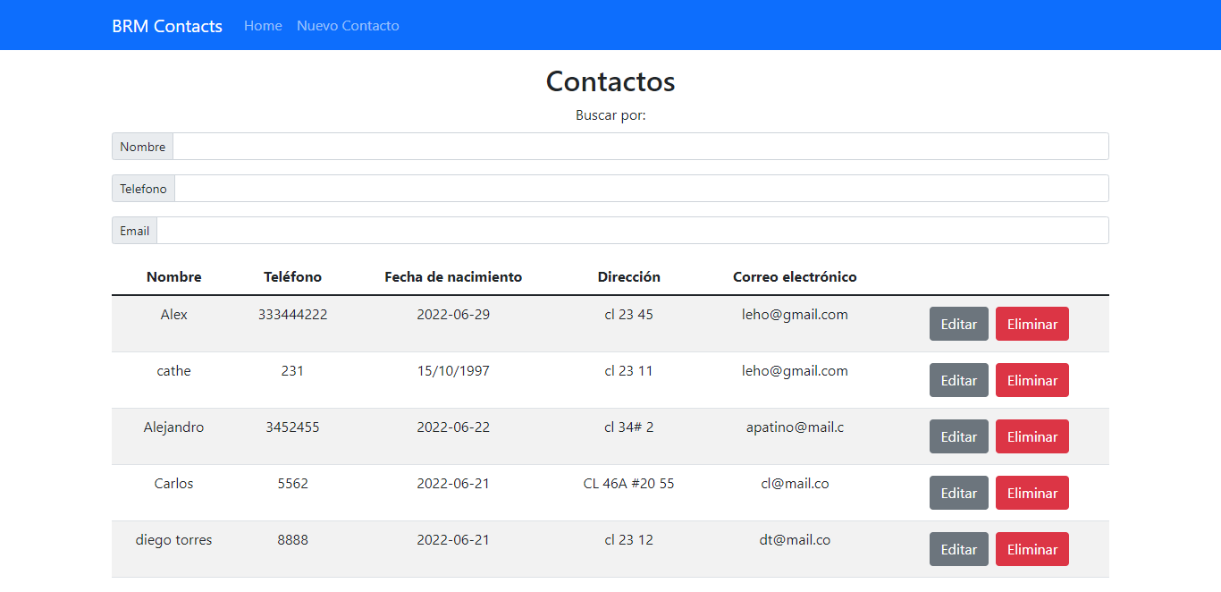

1. Si queremos filtrar nuestros contactos sea por Nombre, teléfono o email, usaremos los campos que están en la parte superior de la lista

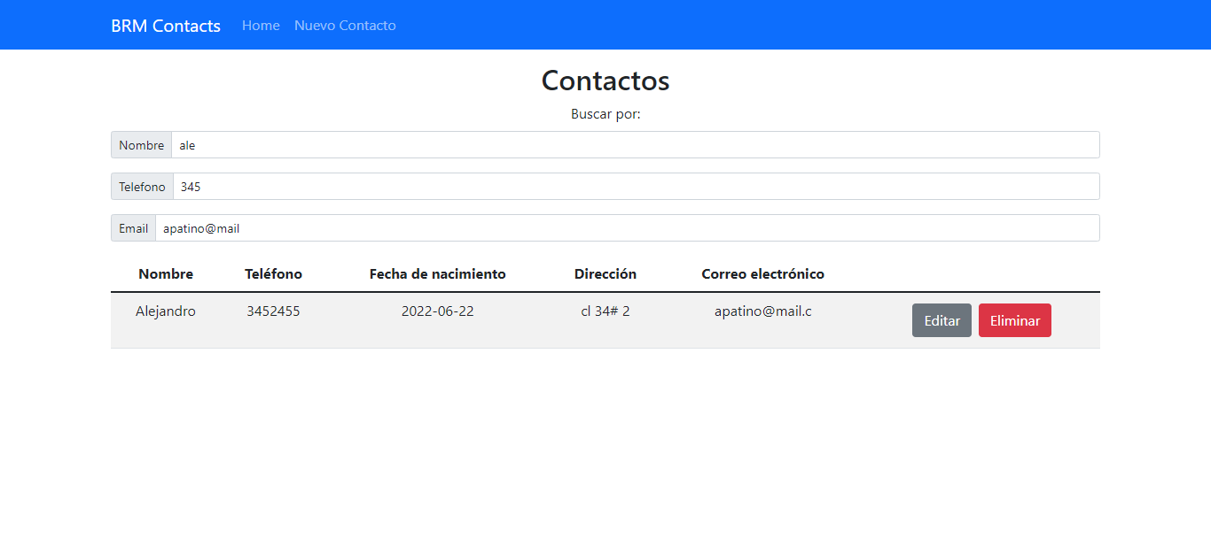

1. Para modificar un contacto damos clic en el botón (Gris oscuro) editar a la derecha del contacto que desea cambiar



1. Modificamos el teléfono y clic en Editar

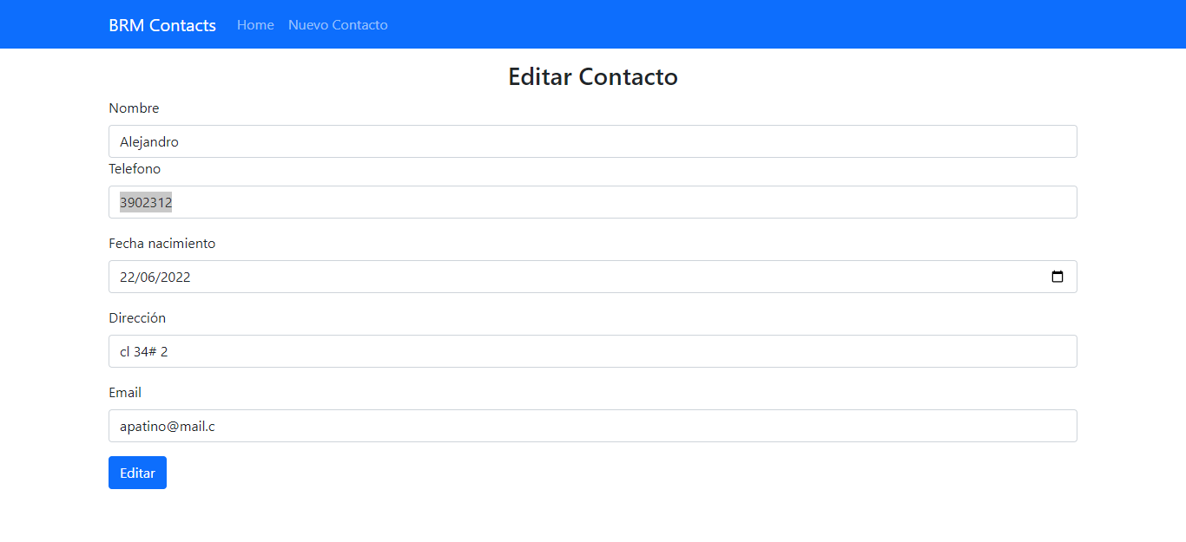

1. El contacto nos muestra que se actualizo, para eliminar clic en el botón rojo (La tabla actualiza de manera automática)

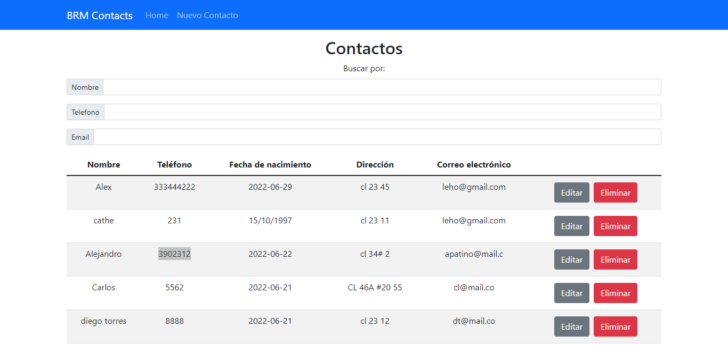

1. Vamos a agregar un contacto, en el menú de la parte superior da clic en: Nuevo Contacto

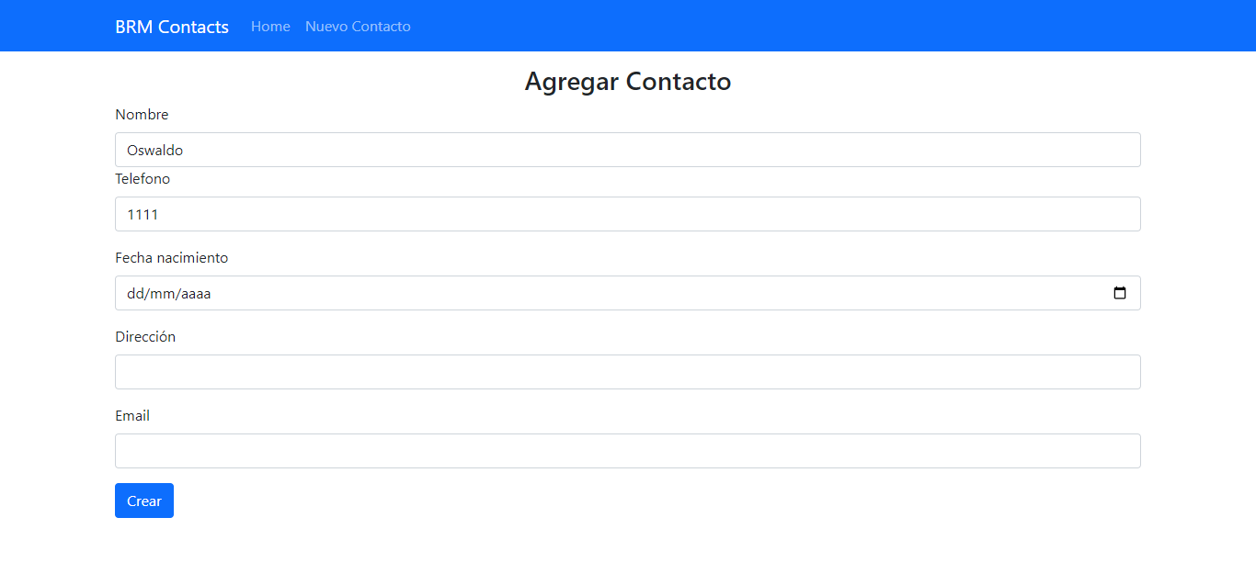

1. Se verá reflejado automáticamente en nuestra lista

